REBUS METAGRAMOWY
W każdym odgadniętym wyrazie należy zmienić jedną literę na inną, tak aby powstało rozwiązanie o początkowych literach P.Ż.
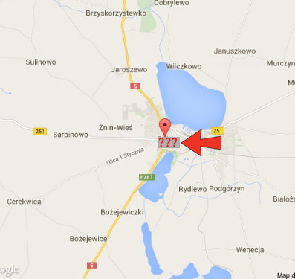

Jolanta Nowak

